**МИНИСТЕРСТВО ЦИФРОВОГО РАЗВИТИЯ СВЯЗИ И МАССОВЫХ КОММУНИКАЦИЙ**

**Ордена Трудового Красного Знамени**

**Федеральное государственное бюджетное образовательное учреждение высшего образования**

**«Московский технический университет связи и информатики»**

Кафедра «Математическая кибернетика и информационные технологии»

**Отчет по лабораторной работе №11**

по дисциплине «Введение в информационные технологии»

на тему: «Основы SQL»

Выполнила: студентка группы

БПИ2401

Алексеева Татьяна Игоревна

Проверил:

Мкртчян Грач Маратович

Москва

2025

**Цель работы:** познакомиться с основами работы с базами данными, изучить функции создания, заполнения таблиц и извлечения данных из них.

**Ход работы:**

Создаем таблицы:

Таблица gruppa

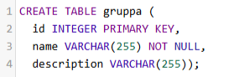

Таблица student

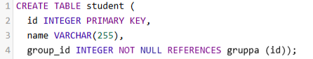

Таблица student_marks

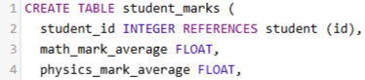



Заполняем таблицы:

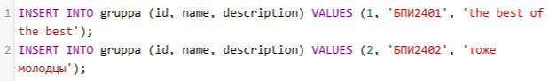

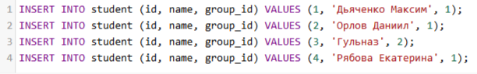

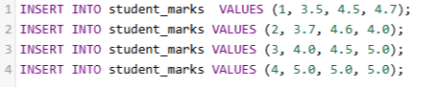

Делаем запросы:

